• Zakończenie roku szkolnego 2006/2007
Z okazji zakończenia roku szkolnego wszystkim nauczycielom i uczniom życzymy wesołych, słonecznych i bezpiecznych wakacji, odwiedzenia wielu przepięknych zakątków w kraju i zagranicą. Życzymy ponadto szerokiej drogi, wesołego towarzystwa, wielkiej przygody, miłego wypoczynku, niewyczerpanych pokładów energii i uśmiechu na co dzień oraz szczęśliwego powrotu do szkoły.
22 czerwca 2007 r. we wszystkich szkołach prowadzonych przez Powiat Hajnowski nastąpiło uroczyste zakończenie roku szkolnego 2006/2007.
Uczniowie, którzy wyróżnili się w ciągu roku wzorowym zachowaniem oraz uzyskali bardzo dobre wyniki w nauce zostali wyróżnieni przez rady pedagogiczne i otrzymali nagrody z rąk dyrektorów szkół .
Ponadto uczniowie otrzymali nagrody za udział w olimpiadach i konkursach, za zaangażowanie w pracach na rzecz szkoły, za osiągnięcia sportowe itp.

Zespół Szkół z Dodatkowa Nauką Języka Białoruskiego
W Zespole Szkół z Dodatkową nauką Języka Białoruskiego zebranych gości , nauczycieli i uczniów, powitał Dyrektor Eugeniusz Saczko. Dyrektor podziękował nauczycielom i gronu pedagogicznemu za ich rzetelną, sumienną i oddaną pracę na lekcjach. "Za pracę codzienną , za serce wkładane w swoją pracę za cząstkę oddawanego siebie uczniom bardzo serdecznie dziękuję".
Dyrektor złożył na ręce Pana Starosty jako organu prowadzącego Starostwu Powiatowemu w Hajnówce podziękowania za pomoc szkole w minionym roku szkolnym.
"... Najbardziej cenimy w tej współpracy to, że każdy projekt złożony przez nas zawsze był przez Starostwo dofinansowany. Dzięki takiemu poparciu możemy organizować wiele zajęć pozalekcyjnych..."
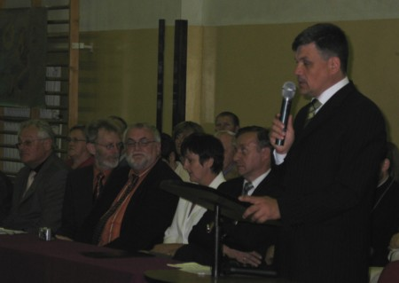
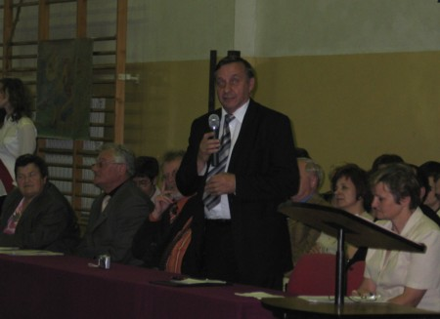
Nagrody za najlepsze oceny w nauce wręczył Starosta Hajnowski Włodzimierz Pietroczuk
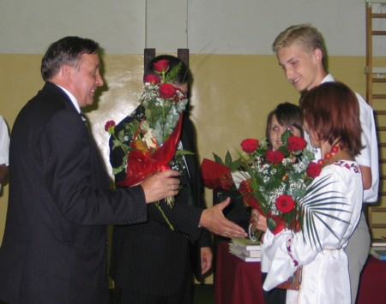
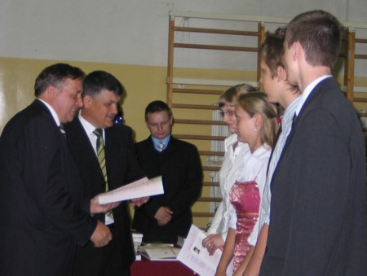
W Zespole Szkół z Dodatkową Nauką Języka Białoruskiego gościli przedstawiciele Urzędu –Amt Hattstedt z partnerskiego regionu w Niemczech oraz przedstawiciele Stowarzyszenia „Przyjaciele Hajnówki”, utworzonego 2 września 2004 roku w tymże regionie, którego celem jest rozwój współpracy między Powiatem Hajnowskim, a regionem Amt Hattstedt. Goście ufundowali nagrody najlepszym uczniom wyróżniającym się ogromnym zaangażowaniem zarówno pod względem kulturalnym za ich inicjatywę i zaangażowanie.
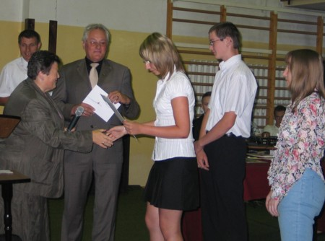
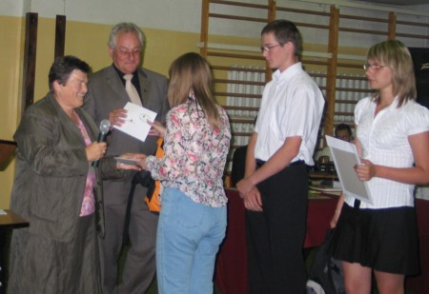
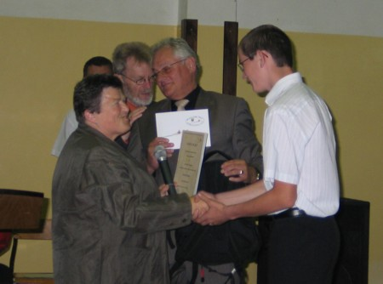
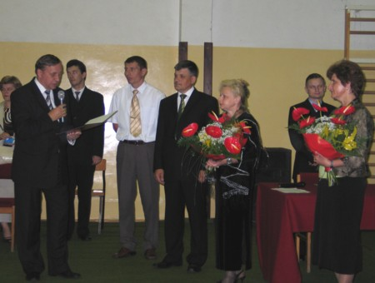
Uroczystość zakończenia roku szkolnego została uwieńczona występem zespołu "Zniczka".
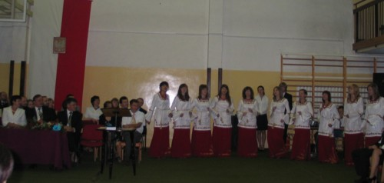

Zespół Szkół Ogólnokształcących
Uroczystości odbywające się w Zespole Szkół Ogólnokształcących rozpoczęto od wprowadzenia pocztu sztandarowego szkoły i hymnu państwowego.
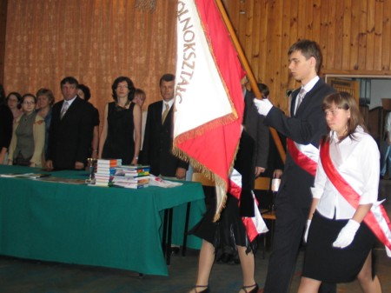
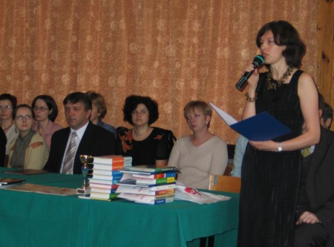
Po powitaniu wszystkich zebranych przez Panią Dyrektor Alinę Pietraszak głos zabrał Wiceprzewodniczący Rady Powiatu Hajnowskiego Pan Leon Małaszewski, który w imieniu całej Rady złożył gorące i serdeczne podziękowania całemu gronu pedagogicznemu oraz wszystkim pracownikom szkoły za cały trud włożony w wychowanie i edukację młodzieży. "...gorąco dziękuję dyrekcji szkoły za bardzo dobra współpracę z administracją powiatu hajnowskiego w zakresie zapewnienia właściwego funkcjonowania naszej szkoły.."
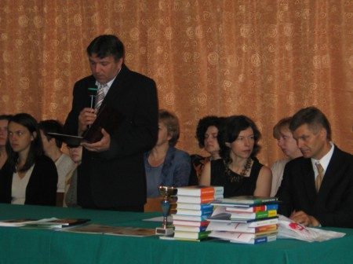
Pani Dyrektor pogratulowała wszystkim uczniom którzy osiągnęli najwyższe wyniki w nauce i w dziedzinie sportu.
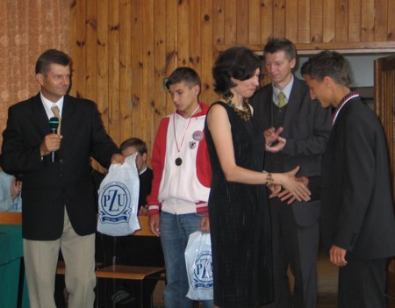
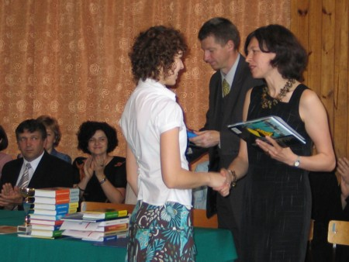
Magda Puchalska uczennica kl IIc za najlepsze wyniki w nauce została wytypowana przez Samorząd Uczniowski do Stypendium Prezesa Rady Ministrów.

Zespół Szkół Zawodowych
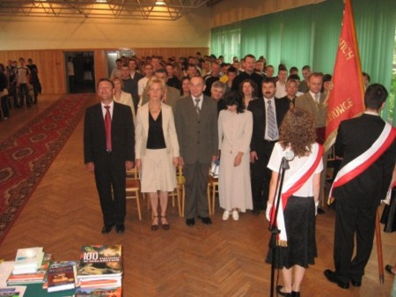
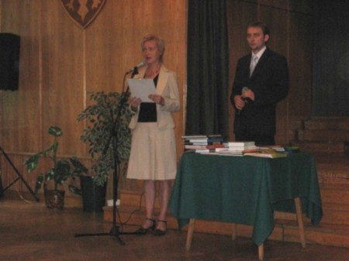
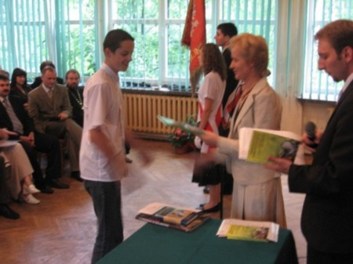
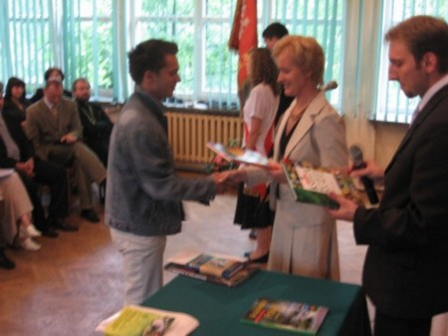
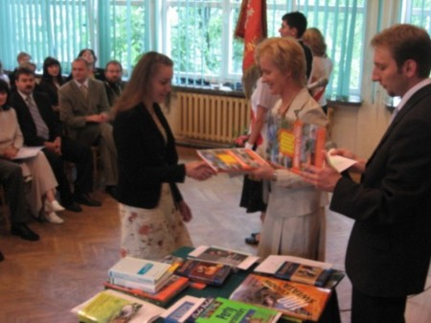
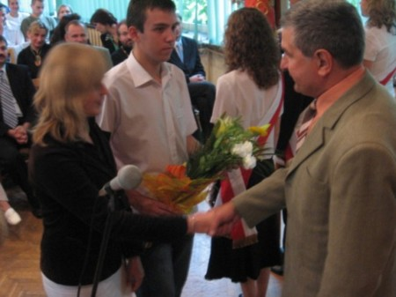

Zespół Szkół Nr 4
